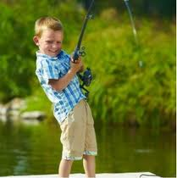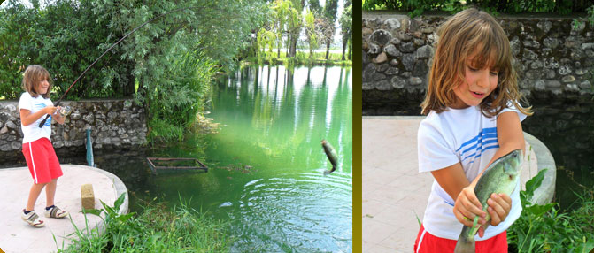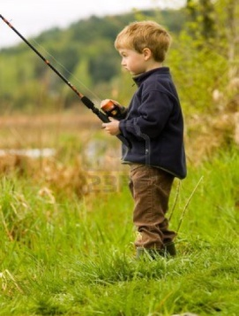
"ASSOCIAZIONE IL BERSAGLIERE A.S.D.V." Con il contributo del Consiglio di Zona 7 Milano ORGANIZZA DOMENICA 11 MAGGIO 2014 "La gara dei Pierini Pescatori"
La gara dei Pierini Pescatori rappresenta l’evento che più di ogni altro esprime lo spirito della nostra Associazione: una manifestazione totalmente dedicata ai bambini dove passione ed entusiasmo, ma anche allegria e divertimento si fondono per trascorrere una giornata unica e indimenticabile nel segno della pesca.
Da quest’anno questa nostra iniziativa si lega al ricordo del nostro indimenticato Socio “Paolo Ciccaldo”che ci ha tristemente lasciato il 31/12/2013
Tutti i giovani partecipanti dovranno essere seguiti da un genitore o parente adulto durante la manifestazione.
Al fine di coinvolgere il maggior numero di partecipanti ( massimo 60 bambini ) l’Associazione, a fronte dell’iscrizione pari a € 3.00, offre ali inscritti
- L’attrezzatura, composta da una canna fissa completa di montatura (chi vuole può comunque utilizzare la propria attrezzatura) - Le esche, il supporto tecnico e l’assistenza sul campo per ogni fase della gara
- Ricco panino con salamella, bottiglia d’acqua e fetta di torta (SAMPEI)
Va da sé che i genitori o accompagnatori sono esclusi da questo pacchetto. La gara si svolgerà domenica 11 Maggio 2014 presso L'Associazione Il Bersagliere in via Pompeo Marchesi, 91 Milano, e avrà una durata di circa 2 ore, con inizio alle 9.30 Al termine della manifestazione è prevista una premiazione per tutti i partecipanti con coppe e gadgets. La sicurezza dell’evento è garantita dall’assistenza di numerosi volontari dell’ Associazione. Le iscrizioni saranno aperte dalle 8:00 alle 9.30 Per prenotazioni o informazioni:
VASILE tel. 3392157779 o CARLO tel. 3384782547
Redatto e stampato in proprio da “ Il Bersagliere a.s.d.v.”

